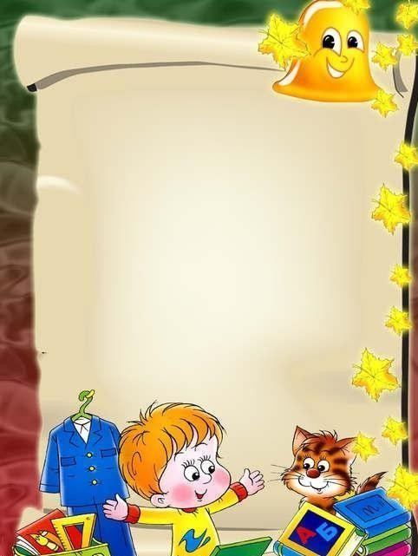
Уважаемые родители
будущих первоклассников!
С 1 апреля 2024 года МАОУ МО Динской район СОШ № 30 имени
Н.А. Примака ведет набор учащихся в 1 класс

Дни и часы приема документов
ПОНЕДЕЛЬНИК, ПЯТНИЦА с 13.00 до 16.00
ВТОРНИК, ЧЕТВЕРГ с 9.00-12.00
Необходимые документы для приема в школу:

Копия паспорта одного из родителей
(законных представителей) (копия и оригинал)

Копия свидетельства о рождении ребёнка
(копия и оригинал)
Копия документа о регистрации ребенка или поступающего по месту жительства или по месту пребывания на закрепленной территории или справку о приеме документов для оформления регистрации по месту жительства (в случае приема на
обучение ребенка или поступающего, проживающего на закрепленной территории);

Количество мест 120

В первую очередь в школу зачислят детей из льготных категорий. Но и льготы ранжируются на внеочередные, первоочередные и преимущественные
Внеочередное право:

- дети-сироты и дети, оставшиеся без попечения родителей;

- дети граждан, подвергшихся воздействию радиации вследствие катастрофы на Чернобыльской АЭС;

- дети граждан из подразделений особого риска, и членов их семей, потерявших кормильца из числа этих граждан;

- дети прокуроров, судей, сотрудников Следственного комитета РФ. Первоочередное право:
- дети-инвалиды;

- дети из многодетных семей;

- дети, один из родителей которых - инвалид;

- дети военнослужащих и категорий, приравненных к ним и др. Преимущественное право:
- дети одиноких матерей;

- дети работников этого образовательного учреждения;

- братья и сестры детей, уже обучающихся в этой школе

Для приема родитель(и) (законный(ые) представитель(и) ребенка или поступающий представляют следующие документы:

копию документа, удостоверяющего личность родителя (законного представителя) ребенка или поступающего;

копию свидетельства о рождении ребенка или документа, подтверждающего родство заявителя;

копию свидетельства о рождении полнородных и неполнородных брата и (или) сестры (в случае использования права преимущественного приема на обучение по образовательным программам начального общего образования ребенка в государственную или муниципальную образовательную организацию, в которой обучаются его полнородные и неполнородные брат и (или) сестра);

копию документа, подтверждающего установление опеки или попечительства (при необходимости);

копию документа о регистрации ребенка или поступающего по месту жительства или по месту
пребывания на закрепленной территории или справку о приеме документов для оформления регистрации по месту жительства (в случае приема на обучение ребенка или поступающего, проживающего на закрепленной территории);

копии документов, подтверждающих право внеочередного, первоочередного приема на обучение по основным общеобразовательным программам или преимущественного приема на обучение по образовательным программам основного общего и среднего общего образования, интегрированным с дополнительными общеразвивающими программами, имеющими целью подготовку несовершеннолетних граждан к военной или иной государственной службе, в том числе к государственной службе российского казачества;

копию заключения психолого-медико-педагогической комиссии (при наличии).

